**太原市人才补贴申报系统**

**操作使用说明书**

**（用户端）**

2024年5月

目录

1 系统操作注意事项 3

2 系统注册、登录详细操作 3

2.1 注册 3

2.2 登录 6

# 系统操作注意事项

1. 电子社保卡可通过微信、支付宝、民生山西APP、山晋通APP等方式获取
2. 对于已经注册的单位，可通过手机号登录系统，点击【用户中心】，在【账号管理】下的【专管员信息完善】功能完善专管员身份证号，完善之后下次登录只可通过电子社保卡扫描登录，无法再通过手机号登录

# 系统注册、登录详细操作

## 注册

点击网站右上角的【注册】按钮，打开注册页面，注册页面分个人用户注册和单位用户注册，个人用户注册点击【电子社保卡扫码认证】按钮，进入电子社保卡扫码页面，用电子社保卡进行扫码认证，然后点击【点击注册】按钮完成注册；单位用户注册需要点击【专管员电子社保卡扫码认证】按钮，同样进入电子社保卡扫码页面，用电子社保卡进行扫码认证，然后点击【点击注册】按钮完成注册。

注意：

1. 单位用户注册时，请填写真实的单位名称，统一社会信用代码中有字母的，请填写大写的字母
2. 个人用户注册流程如图所示：

点击“电子社保卡扫码认证”，跳转社保卡扫码登录页面：

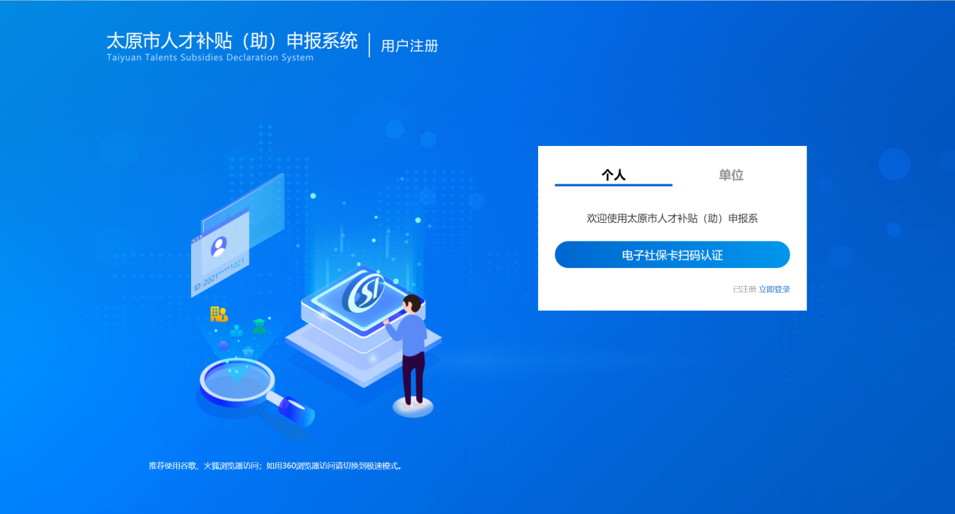

使用电子社保卡扫码登录：

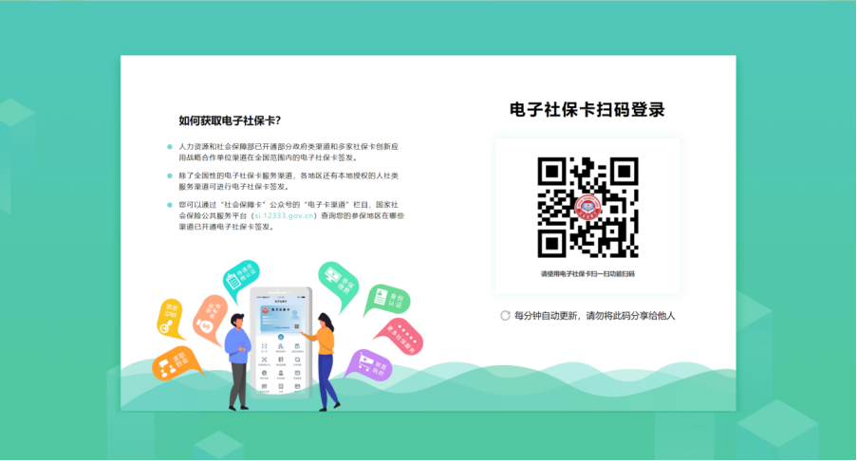

扫码登录成功后，点击注册按钮并填写个人信息完成注册：

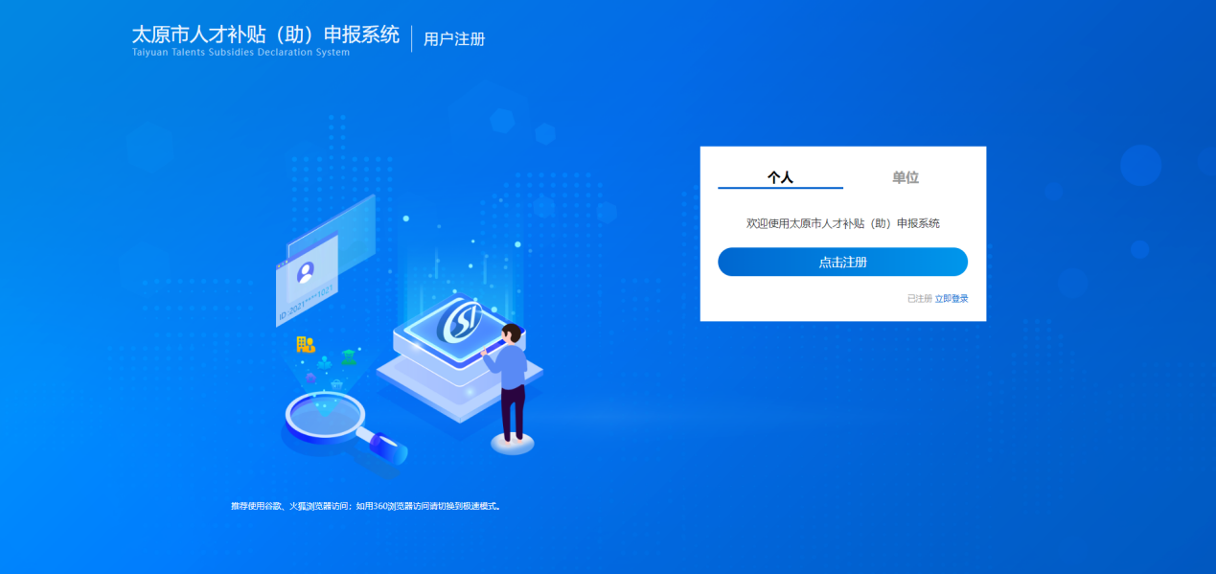

单位用户注册流程如图所示：

点击“专管员电子社保卡扫码认证”，跳转社保卡扫码登录页面：

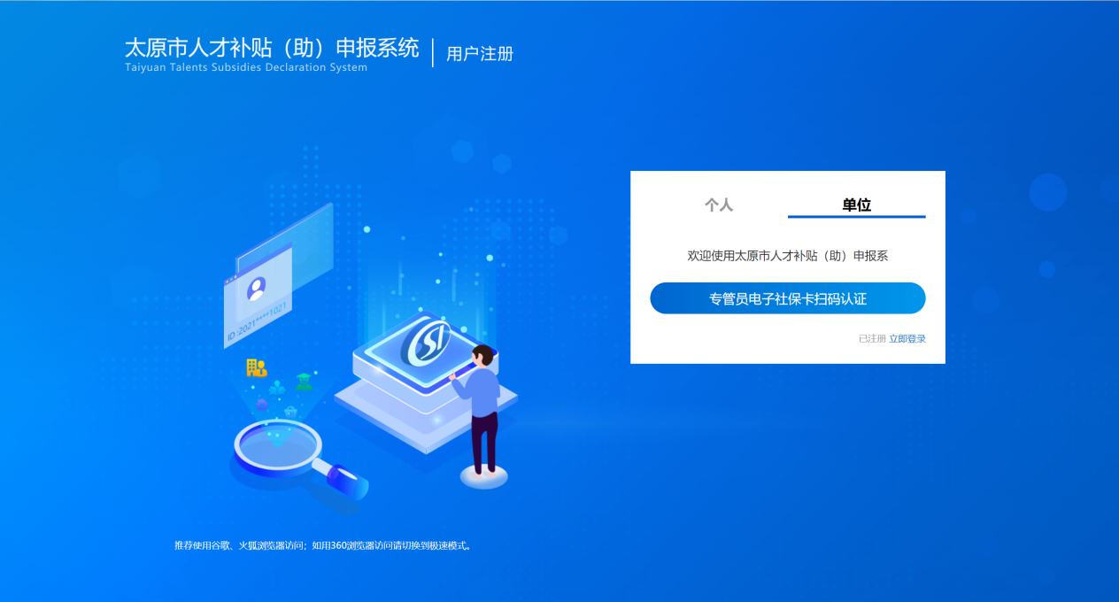

使用电子社保卡扫码登录：



扫码登录成功后，填写单位信息完成注册：

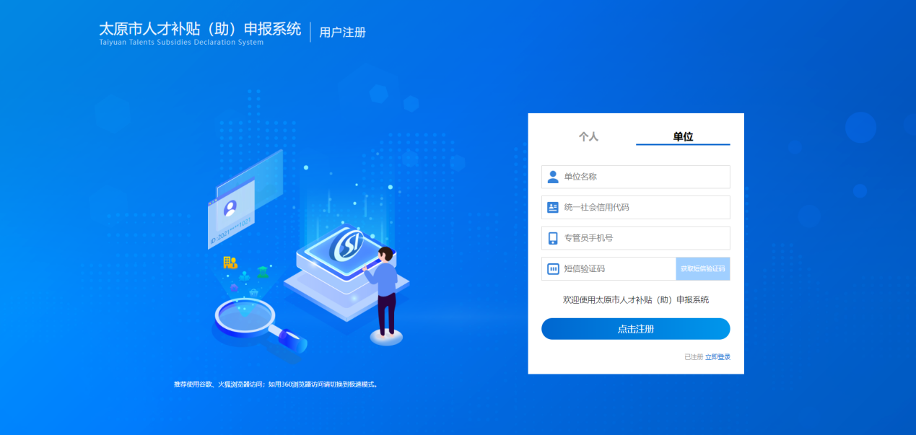

## 登录

点击网站右上角的【登录】按钮，打开登录页面，登录分个人用户登录和单位用户登录，点击【电子社保卡扫码登录】按钮完成登录。

个人用户登录，如图所示：

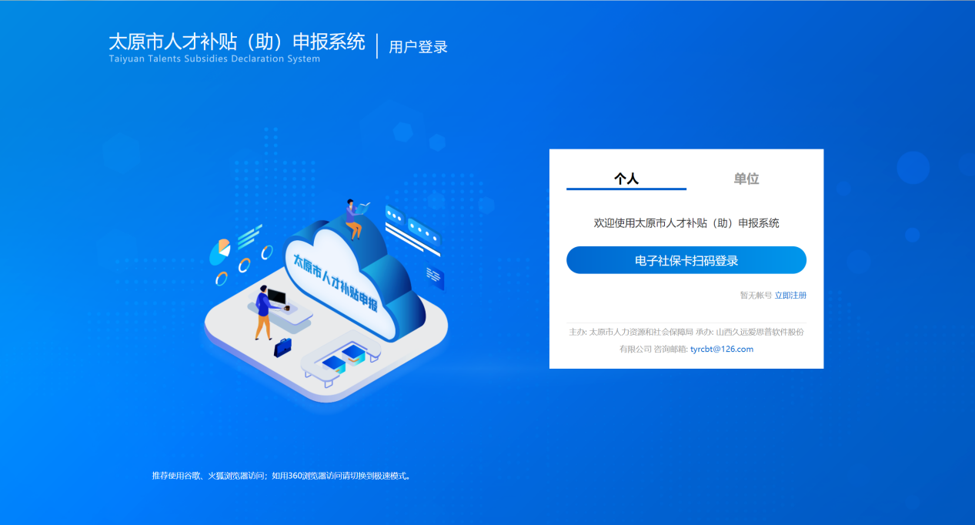

单位用户通过电子社保卡扫码登录，如图所示：

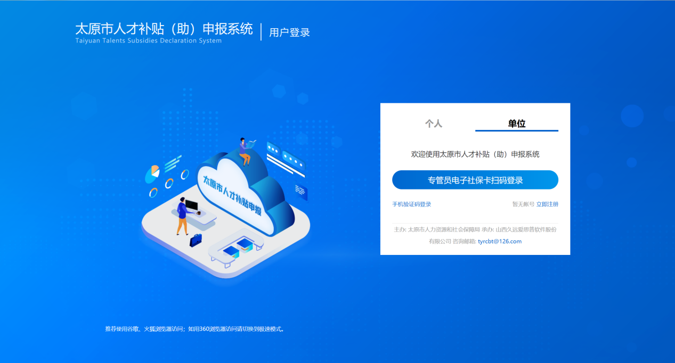

单位用户通过手机号登录，如图所示：

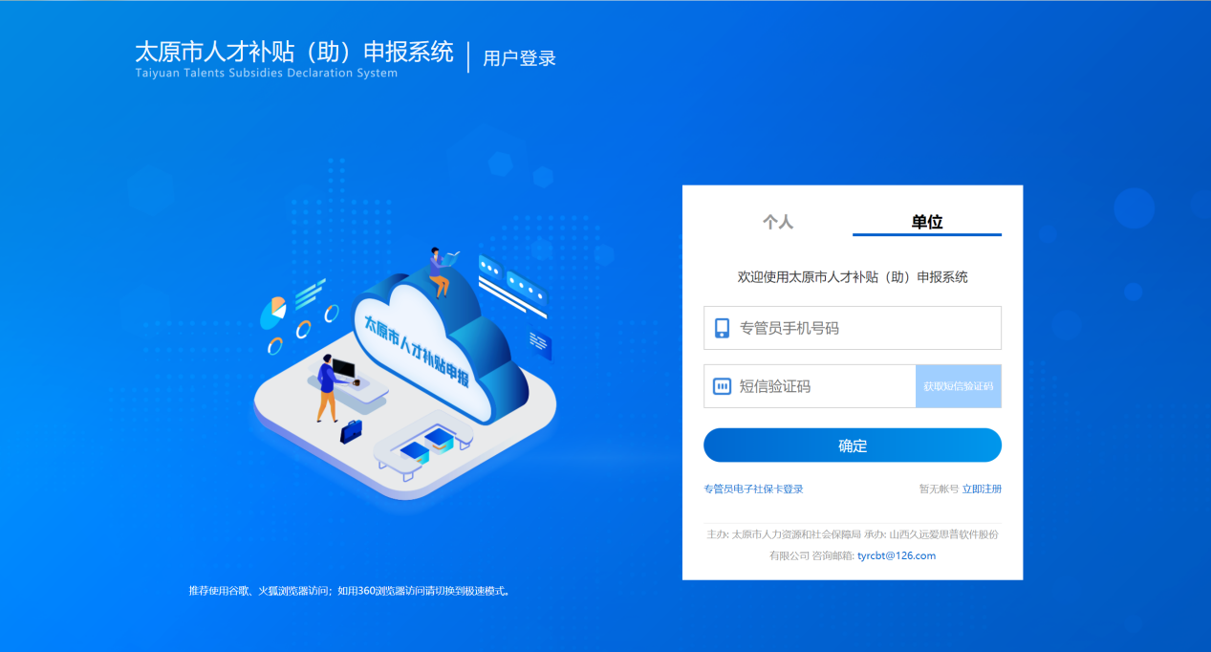

注意：

对于已经注册的单位，可通过手机号登录系统，点击【用户中心】，在【账号管理】下的【专管员信息完善】功能完善专管员身份证号，完善之后下次登录只可通过电子社保卡扫描登录，无法再通过手机号登录，专管员信息完善功能如下图所示：

